Correction lecture le manchot

1° Coche la bonne réponse. Ce texte est :
- Une fiche de fabrication d’un manchot
- Une histoire sur le manchot.
X Un documentaire sur le manchot.

2° Entoure la bonne réponse.
Le manchot est carnivore (il se nourrit d’animaux)

3°Surligne en jaune les informations du texte qui ont pu t’aider à répondre à la question 2.
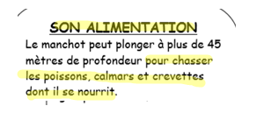
4° Sur quel continent vit le manchot ? En Antarctique

5° Le manchot est ovipare.
- Dans quelle rubrique vas-tu trouver l’information ? Ecris le sous-titre : La reproduction
- Ecris les mots cités dans la rubrique, qui indiquent qu’il est ovipare. « le papa couve l’œuf » « l’éclosion »

6° Qui s’occupe des petits ? le mâle

7° A quoi servent les ailes du manchot ? Ils les utilisent comme nageoires.

8° Donne le nom d’un film dans lequel on parle des manchots.
La marche de l’Empereur ou le roi de la glisse
9° Dessine un manchot

